Контрольно-измерительные материалы по курсу «Занимательная грамматика» 2 класс

1. Незнайка, как всегда всё перепутал. Помоги ему подобрать к каждому слову своё продолжение и соединить. Помни! Слова в предложении должны быть связаны по смыслу.
Мальчик *булькал на плите.
Чайник *усами шевелил.
Портной *прыгал во дворе.
Рак *шил себе штаны.

2.Весёлый ёжик не может подобрать и записать противоположные по смыслу слова (антонимы). Ему необходима твоя помощь.
- Богатый - …
- Война….
- Острый - …
- Добро - …
- Грязь - …

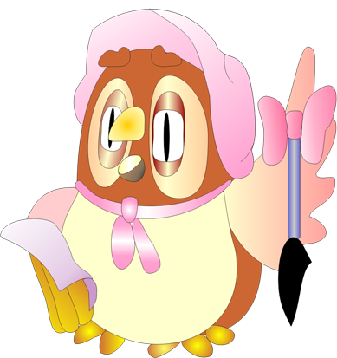
3. Сова написала ослику Иа письмо. Проверь нет ли ошибок в нем? Если есть исправь.
Дорогой мой друк Иа!
Пишет тебе сава. Вчера мы с друзьями слышали гразу. А сегодня очень тёплый динёк.

4.Буратино учил стихотворение, но некоторые слова забыл. Подскажи ему словечки.

Кот живёт у нас на крыше
А в подполье живут…


Не поедет без бензина
Ни автобус, ни…

По полям бегут ручьи,
На дорогах -
Скоро выйдут муравьи
После зимней…

5.Карлсон очень любит составлять ребусы, вот для тебя он придумал несколько. Разгадай их.
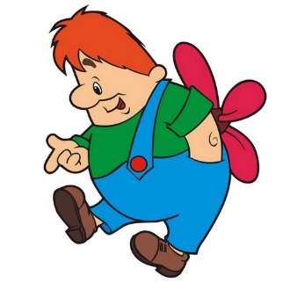

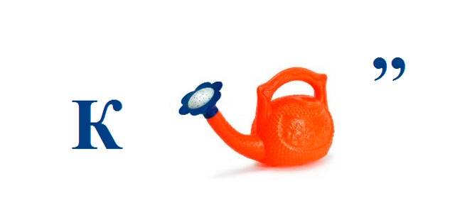






6. Помоги Крошке-Еноту распределить слова на три группы.
Краски, рисовать, альбомный, кисточка, красная, раскрасить


7. Наш зимний гость ищет своих родственников. Помоги ему в этом. Подчеркни однокоренные слова к слову снеговик.
Снег, снегурочка, снежный, снеговичок, нежный, снежинка, снежок.


8.Винни-Пух очень любит мёд. И когда он у пчёл хотел взять мёд, то напевал песенку. Поставь строчки песенки в правильном порядке.
Поэтому все тучки так весело поют!
Я тучка, тучка, тучка, а вовсе не медведь!
Ах, в синем-синем небе порядок и уют.
Ах, как приятно тучке по небу лететь!

Ключи к контрольно-измерительному материалу по курсу«Занимательная грамматика» 2 класс
Цель: обобщить и проверить знания, умения и навыки
учащихся
1. Незнайка, как всегда всё перепутал. Помоги ему подобрать к каждому слову своё продолжение и соединить. Помни! Слова в предложении должны быть связаны по смыслу.
Мальчик *булькал на плите.
Чайник *усами шевелил.
Портной *прыгал во дворе.
Рак *шил себе штаны.
2.Весёлый ёжик не может подобрать и записать противоположные по смыслу слова (антонимы). Ему необходима твоя помощь.
- Богатый - бедный
- Война - мир.
- Острый - тупой
- Добро - зло
- Грязь – чистота

3. Сова написала ослику Иа письмо. Проверь нет ли ошибок в нем? Если есть исправь.
Дорогой мой друг Иа!
Пишет тебе сова. Вчера мы с друзьями слышали грозу. А сегодня очень тёплый денёк.

4.Буратино учил стихотворение, но некоторые слова забыл. Подскажи ему словечки.

Кот живёт у нас на крыше
А в подполье живут мыши

Не поедет без бензина
Ни автобус, ни машина

По полям бегут ручьи,
На дорогах - лужи
Скоро выйдут муравьи
После зимней стужи

5.Карлсон очень любит составлять ребусы, вот для тебя он придумал несколько. Разгадай их.

клей
ручка
облжка
циркуль
хомяк

6. Помоги Крошке-Еноту распределить слова на три группы.
Краски, рисовать, альбомный, кисточка, красная, раскрасить

Краски  кисточка | Альбомный  красная | Рисовать  раскрасить

7. Наш зимний гость ищет своих родственников. Помоги ему в этом. Подчеркни однокоренные слова к слову снеговик.
Снег, снегурочка, снежный, снеговичок, нежный, снежинка, снежок.

8.Винни-Пух очень любит мёд. И когда он у пчёл хотел взять мёд, то напевал песенку. Поставь строчки песенки в правильном порядке.
Я тучка, тучка, тучка, а вовсе не медведь!
Ах, как приятно тучке по небу лететь!
Ах, в синем-синем небе порядок и уют.
Поэтому все тучки так весело поют!

